**Pemrograman Web**

Mata Pratikum : Pemrograman Web

Kelas : 3IA18

Pratikum ke- : 2

Tanggal : 26 oktober 2022

Nama : Fadlan Prabaswara

NPM : 50420436

Ketua Asisten :

Paraf Asisten :

Nama Asisten :

Jumlah Lembar : 3



**LABORATORIUM TEKNIK INFORMATIKA**

**UNIVERSITA GUNADARMA**

**2022/2023**

**Listing**

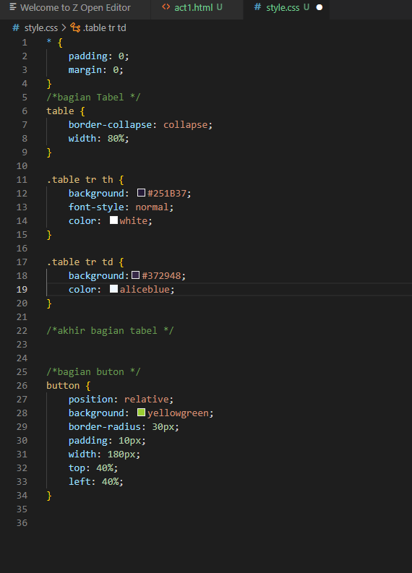

**Logika**

